Zapraszamy do rozwiązania krzyżówki, w której należy dokończyć tytuły książek.
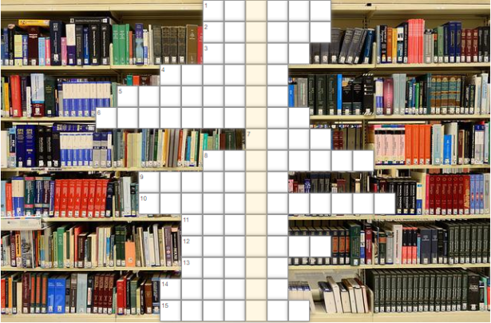
- POWIEŚĆ DLA MŁODZIEŻY MARKA TWAINA: „KSIĄŻĘ I ... "
- JULIUSZ VERNE ZABRAŁ NAS „W 80 DNI DOOKOŁA..."
- STANISŁAW PAGACZEWSKI NAPISAŁ „PORWANIE BALTAZARA..."
- JEDNA Z CZĘŚCI CYKLU MAŁGORZATY MUSIEROWICZ TO „OPIUM W ..."
- „HARRY POTTER I KOMNATA ..."
- MAŁGORZATA MUSIEROWICZ NAPISAŁA TAKŻE KSIĄŻKĘ: „IDA..."
- „CHATA WUJA ..."
- HANNA OŻOGOWSKA TO AUTORKA KSIĄŻKI PT. „TAJEMNICA ZIELONEJ ..."
- ANTONINA DOMAŃSKA NAPISAŁA W 1913 ROKU KSIĄŻKĘ PT. „HISTORIA ŻÓŁTEJ ..."
- JEDNA Z CZĘŚCI ZNAKOMITEGO CYKLU KSIĄŻEK ZBIGNIEWA NIENACKIEGO TO:
„PAN SAMOCHODZIK I ..."
- SZWEDZKA PISARKA ASTRID LINDGREN TO AUTORKA KSIĄŻKI „BRACIA LWIE ... "
- „W PUSTYNI I W ..."HENRYKA SIENKIEWICZA
- MARCIN SZCZYGIELSKI JEST AUTOREM ZNAKOMITYCH POWIEŚCI DLA DZIECI
I MŁODZIEŻY. JEDNĄ Z NICH JEST „CZAROWNICA PIĘTRO ..."
- „SZÓSTA ... " MAŁGORZATY MUSIEROWICZ
- ZEKRANIZOWANA POWIEŚĆ ADAMA BAHDAJA TO „WAKACJE Z ..."
Więcej krzyżówek i quizów znajdziesz na naszej stronie:
https://www.multibiblioteka.waw.pl/
Odwiedź też
https://www.facebook.com/BibliotekaTargowek/

